Ежеквартальный информационный листок для координаторов по метеорологическому обслуживанию населения (МОН) ВМО

1 ИЮЛЯ – 30 СЕНТЯБРЯ 2012 Г.
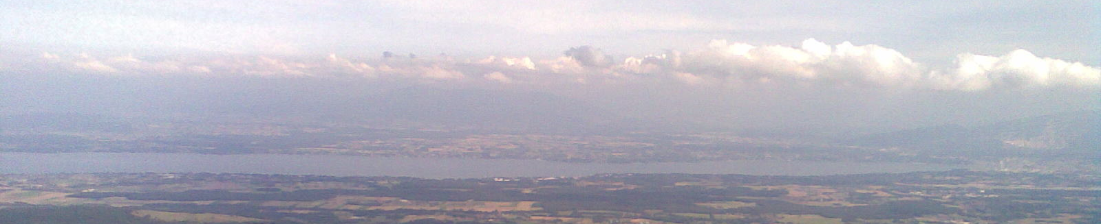

С удовольствием представляю вам настоящий ежеквартальный информационный листок как координатору по метеорологическому обслу-живанию населения (МОН) Всемирной Метеорологической Организации (ВМО) в вашей стране. В этом информационном листке осве-щаются основные виды деятельности за третий квартал 2012 г. (1 июля–30 сентября 2012 г.).

Новые публикации по МОН

«Руководящие принципы по участию национальных метеорологических и гидро-логических служб в проекте «Обслуживание информацией о мировой погоде ВМО»
(ВМО-№ 1096, PWS-25)

Проект «Обслуживание информацией о мировой погоде» ВМО (ОИМП) является одной из инициатив в масштабах ВМО, благодаря которой национальные метеорологические и гидрологи-ческие службы (НМГС) обеспечивают представ-ление официальных прогнозов для городов населению и средствам массовой информации. Прогнозы показываются на веб-сайте ОИМП, который ведется на десяти языках. Веб-сайт доступен по адресу: http://worldweather.wmo.int/.

В целях улучшения качества обслуживания при помощи ОИМП в течение рассматриваемого периода была выпущена новая публикация по МОН, озаглавленная «Руководящие принципы по участию национальных метеорологических и гидрологических служб в проекте «Обслуживание информацией о мировой погоде ВМО»
(ВМО-№ 1096, PWS-25).

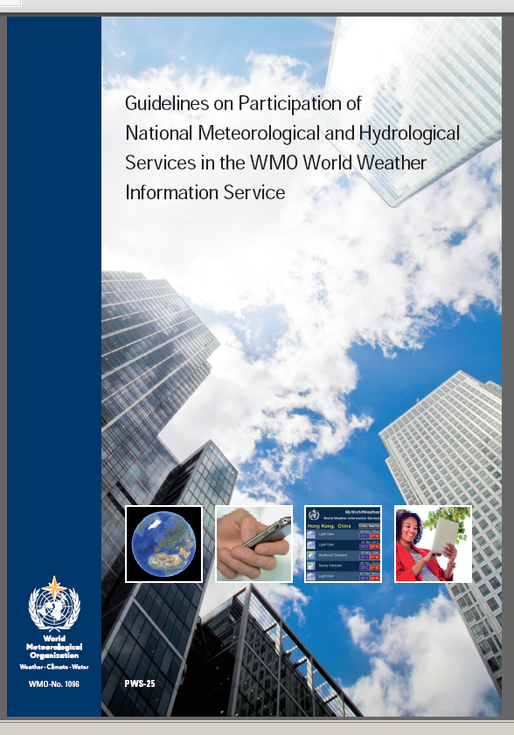
Какова цель руководящих принципов оимп?

Эти руководящие принципы пред-назначены для НМГС и предоставляют поэтапное руководство для метеорологической службы, желающей как присоединиться к инициативе ОИМП, так и повысить свой уровень участия путем увеличения числа городов, для которых НМГС предоставляют климатическую информацию и прогнозы погоды.
Какое отношение руководящие принципы имеют к координаторам по МОН?

Как координатору по МОН вам предлагается прочитать эти руководящие принципы и предпринять несложные меры, представленные в публикации, для расширения участия вашей службы в деятельности по ОИМП.

Деятельность по МОН, отчеты и результаты работы

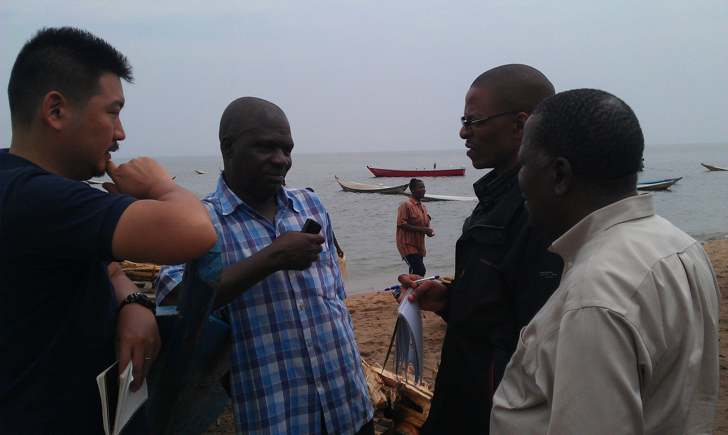

Д-р Хамза Кабелва, директор отдела прогнозирования Танзанийского метеоро-логического агентства (ТМА) (задний план, справа) проводит беседу с рыбаком на острове Укереве на озере Виктория, в то время как
д-р М. Сува (Программа МоР, ВМО) и
г-н М. Ликуна (ТМА) наблюдают. (Фотография предоставлена г-ном С. Мучеми (Программа по МОН, ВМО))

Проект по оповещению об опасных явлениях погоды посредством мобильной телефонной связи (ООЯМТС), Объединенная Республика Танзания

Согласно оценкам, каждый год тысячи людей гибнут на озере Виктория в Восточной Африке вследствие сильных ветров и штормов – проблемная ситуация, которая может быть значительно улучшена посредством обеспечения оповещениями о погодных условиях людей, подвергающихся опасности на озере.

Для решения этой задачи Программа по МОН работает в тесном сотрудничестве с Бюро мобилизации ресурсов ВМО (БМР) для оказания содействия Танзанийскому метеорологическому агентству (ТМА) в реализации эксперимента ТМА в качестве пилотного проекта по оповещению об опасных явлениях погоды посредством мобильной телефонной связи (ООЯМТС) на острове Укереве на озере Виктория. Целью этого проекта является расширение распростра-нения оповещений о явлениях суровой погоды среди рыбаков и людей, передвигающихся на лодках по озеру Виктория, а также для распространения агрометеорологической информации среди фермеров на острове. В ходе реализации проекта будут использоваться технология мобильной телефонной связи и другие технические решения информационного обеспечения, такие как использование средств радиосвязи через Интернет-радио (РАНЕТ), для предоставления улучшенного обслуживания в интересах общины на острове Укереве, население которого составляет около 150 000 жителей. Программы МОН и МоР направили полевую миссию на остров Укереве в качестве первого шага на пути к осуществлению этого проекта. Итоги выполнения проекта позволят получить практический опыт, уроки которого будут использоваться для расширения масштабов проекта в будущем, с тем чтобы охватить другие части озера, которые относятся к Кении и Уганде.

Совещание группы экспертов по совершенствованию обслуживания и продукции Открытой группы по программной области по метеоро-логическому обслуживанию населения (МОН) Комиссии по основным системам (ГЭ/СОП ОГПО-МОН/КОС)

Совещание ГЭ/СОП ОГПО-МОН/КОС было проведено в Стони Брук (Богемия), Нью-Йорк, Соединенные Штаты Америки, 13-17 августа 2012 г. В ходе совещания группа приняла во внимание Стратегию ВМО в области предоставления обслуживания, которая была одобрена на шестнадцатой сессии Всемирного метеорологического конгресса (Кг-XVI, Женева, Швейцария, 16 мая – 3 июня 2011 г.). Она пересмотрела свой действующий круг обязанностей и предложила новый набор обязанностей, в котором более полно подчеркивается тема предоставления обслуживания, и изменение своего названия на «Группу экспертов по инновации и улучшению обслуживания и продукции (ГЭ-ИОУП)». Новое название этой группы экспертов было одобрено и утверждено в ходе недавно состоявшейся пятнадцатой сессии КОС (Джакарта, Индонезия, 10-15 сентября 2012 г.). При обсуждении областей деятельности для будущей программы работы, рассмотренных группой экспертов, был затронут вопрос о роли прогнозиста, которая постоянно изменяется в направлении предоставления обслуживания, по отношению к требуемому уровню профессиональных качеств прогнозиста, работающего по МОН. Полный отчет совещания может быть доступен на следующей веб-ссылке МОН: http://www.wmo.int/pages/prog/amp/pwsp/eventsexpertmeetings_en.htm.

Пятнадцатая сессия Комиссии по основным системам (КОС-15), Джакарта, Индонезия, 10-15 сентября 2012 г.

Пятнадцатая сессия КОС (КОС-15) была проведена в Джакарте, Индонезия, 10-15 сентября 2012 г. Сессия приняла следующие решения, которые могут представлять интерес для координаторов по МОН:
- Системы заблаговременных предупреж-дений о многих опасных явлениях в различных масштабах необходимо интегрировать в оперативную сквозную систему предоставления обслуживания для подготовки и предоставления предупреждений через программы по МОН НМГС;
- создание «системы компетенции в области метеорологического обслужива-ния населения (МОН)/синоптики и консультанты»;
- КОС-15 настоятельно рекомендовала привлечение к участию стран-членов в:
i. инициативе по созданию "Реестра органов оповещения ВМО»;
ii. принятии стандарта Протокола общего оповещения (CAP) для передачи сигналов тревоги;
d. она поручила активизировать привле-чение национальных координаторов по МОН НМГС к работе по линии ОГПО-МОН и Программы ВМО по МОН.

Получение откликов от координаторов

Мы весьма признательны за ответную информацию и отклики, которые мы получили от координаторов в отношении их деятельности и накопленного опыта в области осуществления МОН. С целью обмена такой информацией и опытом мы открыли веб-страницу, которая может быть доступна по следующему электронному адресу: http://www.wmo.int/pages/prog/amp/pwsp/PWS_National_Focal_Points_en.html. Мы настоятельно рекомендуем вам связаться с нами, воспользовавшись контактной информацией, указанной ниже, и сообщить нам о вашем опыте, например о том, как вы обеспечиваете практическое использование публикаций по МОН, а также как вы распространяете такие материалы среди ваших коллег.

Контактная информация:

Ms Haleh KOOTVAL

Chief, Public Weather Services Programme
World Meteorological Organization
7 bis, avenue de la Paix, Case postale 2300
CH-1211 GENEVA 2, Switzerland
Тел.: +41 22 730 8333
Факс: +41 22 730 8128
Э-почта: HKootval@wmo.int

Mr Samuel Wandimi MUCHEMI
Scientific Officer, PWS Programme
Тел.: +41 22 730 8137
Факс: +41 22 730 8128
Э-почта: SMuchemi@wmo.int

__________

ТЕКСТ ДЛЯ НАЦИОНАЛЬНЫХ КООРДИНАТОРОВ ПО МОН

Кому: координаторам по МОН ВМО

Весьма рад направить вам прилагаемый «Ежеквартальный информационный листок для координаторов по метеорологическому обслуживанию населения (МОН) ВМО», охватывающий период с 1 июля по 30 сентября 2012 г.

В этом информационном листке освещаются основные виды деятельности за этот период. Был бы весьма признателен, если бы вы направили любые комментарии, которые могут у вас возникнуть, г-же Хале Кутвал и мне на адреса электронной почты, указанные в информационном листке.

С уважением,

Самьюэл У. Мучеми

Scientific Officer, Public Weather Services Programme
Weather and Disaster Risk Reduction Services Department
World Meteorological Organization
7 bis, avenue de la Paix, Case postale 2300
CH-1211 GENEVA 2, Switzerland
Тел.: +41 22 730 8137
Факс: +41 22 730 8128
Э-почта: SMuchemi@wmo.int

